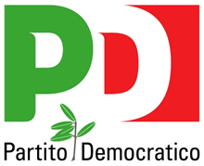

GRUPPO CONSILIARE
PARTITO DEMOCRATICO

P.G. n. 42778 Ferrara, lì 03/04/2019

- Al Sig. Sindaco
- Al Sig. Presidente
del Consiglio Comunale

Oggetto: Emendamento variazione di bilancio - P.G. 40490/19

PREMESSO CHE

- Una generosa benefattrice ha lasciato in eredità € 30.000 (trentamila) per il canile e il gattile municipale, così distribuiti:
  - € 20.000 (ventimila) per il canile municipale
  - € 10.000 (diecimila) per il gattile municipale

CONSIDERATO CHE

- Canile e gattile svolgono un ruolo importantissimo di controllo del randagismo (fortunatamente sempre in calo), di benessere e tutela degli animali meno fortunati;

DATO ATTO CHE

- La somma sopracitata è stata versata nelle casse del Comune di Ferrara;

SI PROPONE

Di finanziare la voce Missione 13 - Tutela della salute, Programma 7 - Ulteriori spese in materia sanitaria, Titolo I per un importo pari a €10.000 (diecimila) a favore del gattile municipale e di € 20.000 (ventimila) a favore del canile municipale.

Il Consigliere Comunale PD
Davide Bertolasi

